**幾何学概論・幾何学序論II第11講**　　　　　　　　　　　　20200717

Quiz. 以下、適宜、ブランクを埋めて下さい。

**定理　平行線の錯角は等しい。**　即ち、平行（ℓ₁ // ℓ₂）⇒　錯角等しい（α ≡ β）

（証明） 図で ℓ₁ // ℓ₂ とする。

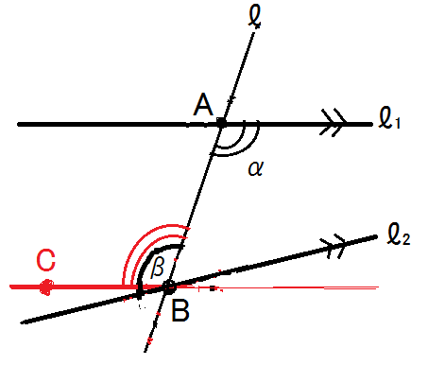

錯角どうしの α, β について α ≡ β を示せばよい。

直線 ℓ について角αと反対側に

　∠ABC ≡ α となる点Cをとる。

　BCを延長する。

　すると ℓ₁ // BC となる。・・・定理（　　　　が等しければ平行）より

以上より、BCも ℓ₂ もともにBを通って ℓ₁ と平行な直線となった。

　ところが公理V（平行線の公理）よりBを通り ℓ₁ と平行な直線は唯1つなので、

BCと ℓ₂ は一致する。

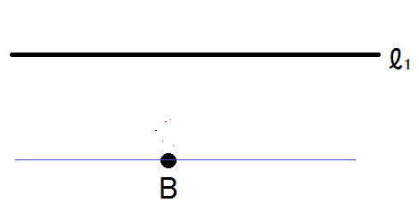

　したがって、β ≡ ∠ABC

　　　　　　　 ≡ α

（証明終）

この定理の系として

**定理　平行線の同位角は等しい。**　即ち、平行（ℓ₁ // ℓ₂）⇒　同位角等しい（**α** ≡ **β´** ）

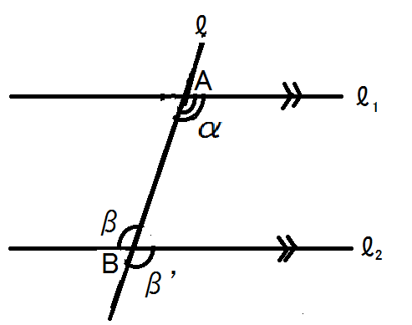

（証明） 図で ℓ₁ // ℓ₂ とする。

同位角どうしの**α**と**β’** について**α** ≡ **β’** を示せばよい。

定理（平行線の錯角は等しい）より、　　　　　　・・・①

また、対頂角は等しいので、　　　　　　・・・②

①②より **α** ≡ **β’**

（証明終）

**定理　三角形の内角の和は平角に等しい。**

（証明）　BCの延長上に点Dをとる。

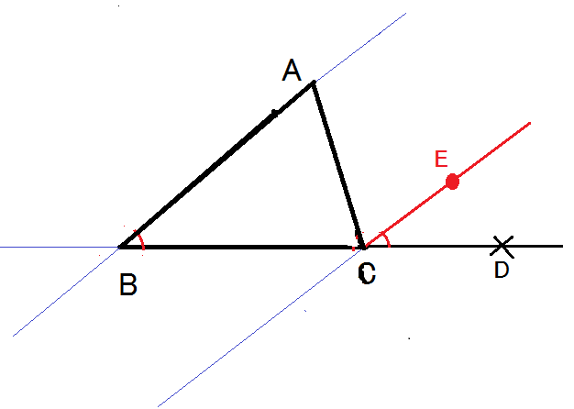

直線CDに関してAと同じ側に点Eを

　∠ECD ≡ ∠B

となるようにとる。

　AB//EC　・・・定理（　　　　が等しければ平行）より

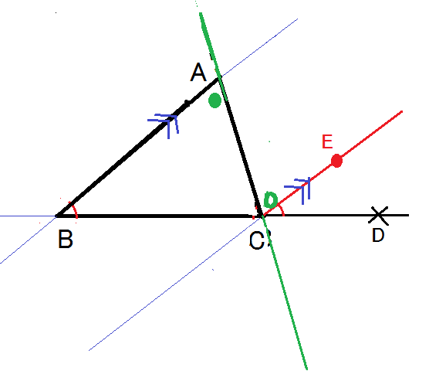

そして、定理（平行線の　　　　は等しい）より

　∠A ≡ ∠ACE　　　（つまり●≡○）

よって

　∠A＋∠B＋∠C ≡ ∠ACE＋∠ECD＋∠C

　　　　　　　　 ≡ ∠BCD　←平角

　　　　　　　　 ≡ π

（証明終）